POLUGODIŠNJI IZVJEŠTAJ O IZVRŠENJU PRORAČUNA OPĆINE ŠODOLOVCI ZA 2023.g.

UVODNA RIJEČ OPĆINSKOG NAČELNIKA OPĆINE ŠODOLOVCI
Poštovane mještanke i mještani Općine Šodolovci,
Općina Šodolovci pripremila je informativnu brošuru u kojoj su dane najvažnije informacije o realiziranim programima za razdoblje od 01. siječnja 2023. godine do 30. lipnja 2023. godine.
Ovim vodičem želimo povećati transparentnost rada općinske uprave te informiranost mještana o načinu raspolaganja javnim sredstvima.
U nastavku su na jednostavan, razumljiv i slikovit način prikazani prihodi općine u navedenom razdoblju te rashodi odnosno pojedinačni projekti i aktivnosti čija je realizacija ostvarena u prvom polugodištu 2023. godine.
Na mrežnim stranicama Općine Šodolovci www.sodolovci.hr dostupan je kompletan Polugodišnji izvještaj o izvršenju Proračuna Općine Šodolovci za 2023. godinu.

Vaš općinski načelnik,
Dragan Zorić

ŠTO JE POLUGODIŠNJI IZVJEŠTAJ O IZVRŠENJU PRORAČUNA?

Polugodišnji izvještaj o izvršenju Proračuna prikazuje ukupno ostvarenje prihoda i primitaka i izvršenje rashoda i izdataka u razdoblju od 01.01. – 30.06. tekuće godine.
ŠTO SADRŽI POLUGODIŠNJI IZVJEŠTAJ O IZVRŠENJU?

OPĆI DIO POLUGODIŠNJEG IZVJEŠTAJA O IZVRŠENJU PRORAČUNA
- Ostvareni prihodi i primici u razdoblju od 01.01.2023.g. – 30.06.2023.g.

U prvom polugodištu 2023.g. ostvareni su ukupni prihodi i primici u iznosu od 366.329,96 €, a odnose se na prihode poslovanja (358.655,58 €) i prihode od prodaje nefinancijske imovine (7.674,38 €).
- Izvršeni rashodi i izdaci u razdoblju od 01.01.2023.g. – 30.06.2023.g.
U prvom polugodištu 2023.g. izvršeni su ukupni rashodi i izdaci u iznosu od 504.660,24 €, a odnose se na rashode poslovanja (382.349,94 €) i rashode za nabavu nefinancijske imovine (122.310,30 €).
Iskazani manjak pokrivamo viškom raspoloživih sredstava iz prethodnih godina te na dan 30.06.2023. raspolažemo viškom prihoda i primitaka u iznosu od 154.041,02 €
UKUPNI PRIHODI – UKUPNI RASHODI = -138.330,28 € (na dan 30.06.2023.g.)
Prihodi poslovanja ostvareni u promatranom razdoblju su sljedeći:

Najveći udio u ostvarenim prihodima poslovanja čine prihodi od pomoći iz inozemstva i od subjekata unutar općeg proračuna odnosno 48,6 %.

Prihodi od poreza se odnose na prihode od poreza i prireza na dohodak i poreza na imovinu.

Prihodi od pomoći iz inozemstva i od subjekata unutar općeg proračuna se najvećim dijelom odnose na prihode od fiskalnog izravnanja, zatim kapitalne pomoći iz državnog proračuna za sufinanciranje troškova rekonstrukcije društvenog doma u naselju Petrova Slatina i tekuće pomoći iz županijskog proračuna za sufinanciranje troškova naknade članovima biračkih odbora u izborima za predstavnike i članove vijeća nacionalnih manjina.

Prihodi od imovine se odnose na prihode od koncesije za državno poljoprivredno zemljište, prihode od privremenog raspolaganja državnim poljoprivrednim zemljištem, prihode od zakupa poslovnih prostora u vlasništvu općine, zakupa općinskog poljoprivrednog zemljišta, naknade za pravo služnosti, prihode od legalizacije.

Prihodi od upravnih i administrativnih pristojbi, pristojbi po posebnim propisima i naknada se odnose na prihode od prava puta i naknade za pokretnu prodaju, prihode od šumskog i vodnog doprinosa te prihode od komunalne naknade i komunalnog doprinosa.

Kazne, upravne mjere i ostali prihodi su ostvareni u neznatnom iznosu i odnose se na povrat preplaćenih sredstava.

Prihodi od prodaje nefinancijske imovine

Prihodi od prodaje nefinancijske imovine su ostvareni u iznosu od 7.674,38 €, a odnose se isključivo na prihode od prodaje državnog poljoprivrednog zemljišta.
Rashodi poslovanja izvršeni u promatranom razdoblju su sljedeći:

Najveći udio u ukupno ostvarenim rashodima poslovanja čine materijalni rashodi, a odnose se na troškove zaposlenima (službena putovanja, naknade za prijevoz na posao i s posla, stručno usavršavanje službenika), rashodi za materijal i energiju (uredski materijal, rashodi za električnu energiju, materijal i dijelovi za tekuće i investicijsko održavanje, sitni inventar), rashodi za usluge (usluge telefona, Internet, poštarina, tekuće i investicijsko održavanje, promidžba i informiranje, komunalne usluge, zakupnine i najamnine, intelektualne usluge, računalne usluge) i ostali nespomenuti rashodi poslovanja (naknade za rad predstavničkog tijela, premije osiguranja, reprezentacija, pristojbe i naknade, ostali nespomenuti rashodi poslovanja).

Rashodi za zaposlene se odnose na bruto plaće i obvezne doprinose na plaće zaposlenih službenika i dužnosnika Općine.

Financijski rashodi se odnose na rashode za usluge platnog prometa.

Pomoći dane u inozemstvo i unutar općeg proračuna se odnose na tekuće pomoći proračunskim korisnicima drugih proračuna, a u promatranom razdoblju je to pomoć Dječjem vrtiću „Ogledalce“ iz Ernestinova.

Naknada građanima i kućanstvima na temelju osiguranja i druge naknade se odnose na pomoći obiteljima odnosno kućanstvima u vidu jednokratnih novčanih pomoći i novčanih dodataka umirovljenicima povodom blagdana, ali naknada u naravi kao što je sufinanciranje cijene prijevoza učenicima srednjih škola, sufinanciranje dječjeg vrtića i priključaka na vodoopskrbnu mrežu.

Ostali rashodi se odnose na tekuće donacije vjerskim zajednicama, političkim strankama, udrugama, sportskim društvima te humanitarnim organizacijama.

Rashodi za nabavu nefinancijske imovine izvršeni u promatranom razdoblju su sljedeći:

Rashodi za nabavu proizvedene dugotrajne imovine se odnose na rashode za građevinske objekte (kupovina poslovne zgrade u Šodolovcima, usluga izrade dokumentacije za izgradnju pješačke staze od naselja Šodolovci do Koprivne, izgradnju sportskog igrališta u naselju Ada i izgradnju fotonaponske elektrane), rashode za nabavu postrojenja i opreme (nabava računalne opreme, uredskog namještaja, sportske opreme za dječje igralište u Paulin Dvoru i Palači).
Rashodi za dodatna ulaganja na nefinancijskoj imovini se odnose na ulaganja na građevinskim objektima i to rekonstrukciju društvenog doma u naselju Petrova Slatina.

Što smo realizirali u prvom polugodištu?
POSEBNI DIO POLUGODIŠNJEG IZVJEŠTAJA O IZVRŠENJU PRORAČUNA

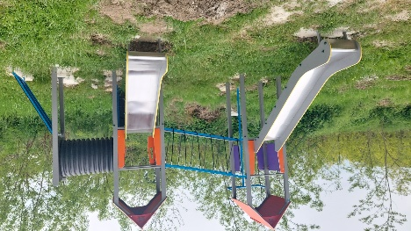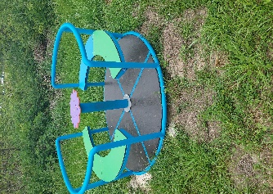

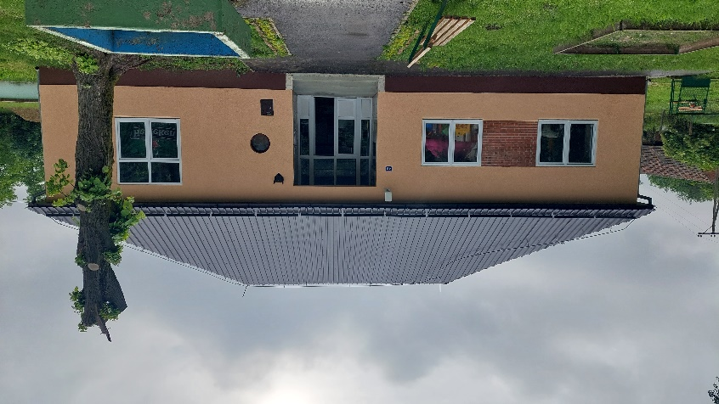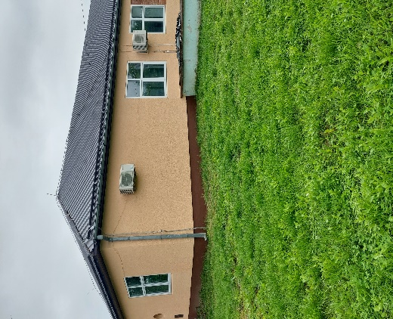
POSEBNI IZVJEŠTAJI U POLUGODIŠNJEM IZVJEŠTAJU O IZVRŠENJU PRORAČUNA

Izvještaj o korištenju proračunske zalihe
- U razdoblju od 01.01.2023. – 30.06.2023.g. Općina Šodolovci nije koristila sredstva proračunske zalihe.

Izvještaj o zaduživanju na domaćem i stranom tržištu novca i kapitala
- U razdoblju od 01.01.2023. – 30.06.2023.g. Općina Šodolovci nije imala zaduženja uzimanjem kredita, zajmova i izdavanjem vrijednosnih papira.

Izvještaj o danim jamstvima i plaćanjima po protestiranim jamstvima
- U razdoblju od 01.01.2023. – 30.06.2023.g. Općina Šodolovci nije izdavala jamstva sukladno članku 129. Zakona o proračunu, ali su izdavani instrumenti osiguranja plaćanja ili urednog ispunjenja ugovornih obveza (bjanko zadužnice) za provedbu projekata u ukupnoj vrijednosti 190.000,00 €.

HVALA NA PAŽNJI!

